CJ LIN 색상 진단 UDS 송수신 설명서
PC에서 색상을 보내거나 진단을 읽거나 제품 정보를 바꿀 때, LIN 선에 실제로 어떤 바이트가 나오고 IAR 코드가 어느 함수를 실행하는지 순서대로 보여줍니다. 아래 로그는 보드 실측이 아닌 현행 코드로 계산한 재현 예시입니다.
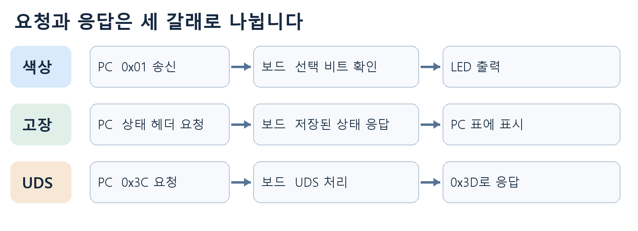

먼저 구분할 세 가지
기능 | Master가 하는 일 | CJ 보드가 하는 일 | Checksum
색상 제어 | 0x01 헤더와 Data 8바이트 송신 | 선택된 LED 색상 출력 | Enhanced
Open Short 조회 | 0x0A~0x0D 헤더만 송신 | 주기적으로 측정한 고장값 응답 | Enhanced
UDS 검색과 저장 | 0x3C 헤더와 Data 송신, 0x3D 헤더 요청 | 명령 해석 후 Data 응답 | Classic

예시 A: 색상과 고장 조회는 Chair Number를 0x0A, 0x0B, 0x0C, 0x0D로 부여한 뒤의 모습입니다. 예시 B: 처음 보드 네 대를 연결한 UDS 검색은 네 대 모두 기본 Chair Number 0x0A인 상태입니다.
코드 위치 표기의 기준 폴더는 IAR Program/CJ_OneBoard_20260915, PC Program/PC_Lan8661_20260915입니다. 기본 Serial, Part, Version, Chair 값은 IAR applications/inc/appConfig.h:22~30에 있습니다.

1 색상 명령
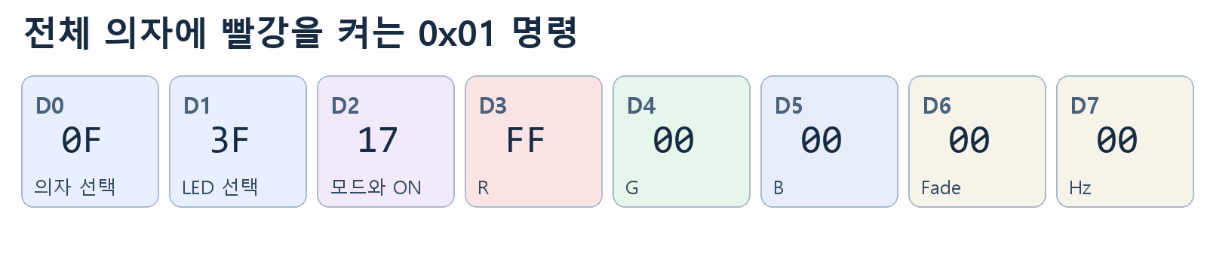
예시: 모든 의자(0F)의 모든 제어 LED(3F)를 RGB 빨강 FF로 켭니다. Fade와 Flicker는 사용하지 않습니다.
M BREAK 55 C1 | 0F 3F 17 FF 00 00 00 00 | D8 Enhanced
바이트 | 값 | 뜻 | MCU 처리
D0 | 0F | Chair 1~4 모두 선택 | 내 Chair 비트가 켜졌으면 계속
D1 | 3F | Front LH RH, Head, Back, Logo, Strobe | 해당 LED 모두 대상
D2 | 17 | RGB 00, Active 1, Normal 7 | 정상 점등 모드
D3~D5 | FF 00 00 | R=255, G=0, B=0 | R=65535, G=B=0 변환
D6~D7 | 00 00 | Fade/Flicker 값 없음 | Normal Fade OFF이므로 무시

코드에서 따라갈 위치
순서 | 함수 | 실제 역할
PC 1 | FormCjCIE.cs:139 BuildCJCommand | 화면의 의자 LED 색상 값을 명령으로 모음
PC 2 | CJLinProtocol.cs:161 ToArray | D0~D7 여덟 바이트 생성
PC 3 | FormCjCIE.cs:201 DoTxImmediate | FID 0x01 Enhanced 송신
MCU 1 | lin_task.c:332 LINT_RxCallback | 수신 프레임을 32칸 RX 링 버퍼에 넣음
MCU 2 | lin_task.c:423 LINT_Process | 버퍼에서 꺼내 0x01을 분기
MCU 3 | lin_task.c:45 LINT_HandleLampControl | D0~D7 해석, RGB를 16비트 값으로 변환
MCU 4 | lin_task.c:184 Set 호출 | SRGBControl_Set / OSPControl_Set에 전달
MCU 5 | SRGBControl.c:250 / OSPControl.c:785 | Process에서 실제 드라이버 송신

색상 명령에는 CJ 보드의 LIN 응답 프레임이 없습니다. LED 출력 결과는 드라이버로 전달되고, 고장 상태는 별도 0x0A~0x0D 조회로 확인합니다.

2 Open Short 진단 응답
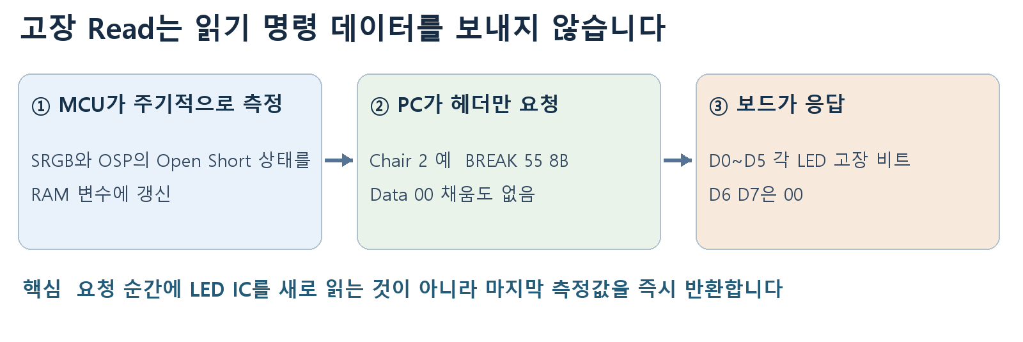
고장 Read 버튼은 0x0A~0x0D를 차례로 조회합니다. 0x01을 선택했으면 네 의자를 모두, 0x0B 등을 선택했으면 해당 의자만 조회합니다.
구간 | 실제로 전송되는 것 | 코드
MCU 주기 Read | SRGB는 100ms, Logo와 Strobe도 서로 어긋난 100ms 주기 | main.c:29~44
PC 요청 | Master가 BREAK 55 PID만 송신. Data 8바이트 없음 | FormCjCIE.cs:243~280
Slave 응답 | D0~D5 여섯 LED 영역의 마지막 고장값과 D6=D7=00 | lin_task.c:352~367
PC 표시 | 각 바이트의 상위 3비트로 LED 위치, 하위 5비트로 고장 표시 | CJLinProtocol.cs:112 / FormCjCIE.cs:294

예시 전체 선로 데이터
M BREAK 55 CA → S 00 20 40 60 80 A0 00 00 | 53
M BREAK 55 8B → S 08 20 40 60 84 A0 00 00 | 86
M BREAK 55 4C → S 00 20 40 60 80 A0 00 00 | D1
M BREAK 55 0D → S 00 20 40 60 80 A0 00 00 | 11
Chair 2의 예시는 Front LH가 Open이어서 D0=08, Logo가 Short여서 D4=84입니다. D4의 80은 ‘Logo 위치’, 04는 ‘Short’를 뜻합니다. 다른 세 의자는 정상 예시입니다.
고장 비트 | 의미 | 값이 생기는 위치
01 | 온도 | SRGBControl.c:375 / OSPControl.c:1014
02 | 5V 또는 OSP 저전압 | SRGBControl.c:380 / OSPControl.c:1004, 1018
04 | Short | SRGBControl.c:384 / OSPControl.c:1022
08 | Open | SRGBControl.c:388 / OSPControl.c:1026
10 | 통신 이상 | SRGBControl.c:392 / OSPControl.c:1030

3 UDS로 보드 네 대 검색
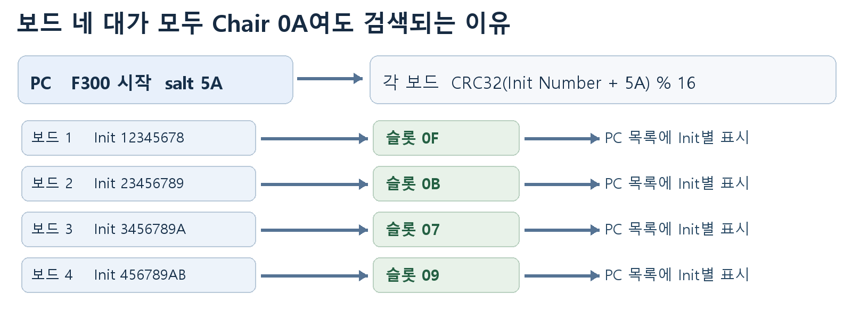
첫 다운로드 직후 네 보드의 Chair Number 기본값은 모두 0x0A입니다. 따라서 Chair 번호만으로는 구분할 수 없습니다. MCU별 UID에서 만든 Init Number가 각 보드의 고유한 선택키입니다. 실제 Init Number는 각 보드마다 다르며 아래 네 값은 로그를 읽기 위한 예시입니다.
보드 | 기본 Chair | 예시 Init Number | salt 5A일 때 슬롯 | PC 목록
1 | 0A | 12345678 | 0F | Chair A Init 12345678
2 | 0A | 23456789 | 0B | Chair A Init 23456789
3 | 0A | 3456789A | 07 | Chair A Init 3456789A
4 | 0A | 456789AB | 09 | Chair A Init 456789AB

검색 명령이 움직이는 순서
순서 | UDS 데이터 | 왜 보내나
1 | 31 01 F3 00 5A | PC가 이번 검색의 salt 5A를 알림. 보드는 슬롯을 계산하고 응답하지 않음
2 | 31 03 F3 00 00 ~ 0F | PC가 16개 슬롯을 차례로 물음
3 | 71 03 F3 00 + 제품 정보 26B | 해당 슬롯으로 계산된 보드만 제품 정보 응답
4 | Init Number를 목록 키로 사용 | 네 보드 Chair가 같아도 PC 목록에 네 줄로 표시

예시에서는 네 보드가 슬롯 07, 09, 0B, 0F로 갈려 첫 검색 한 번에 모두 표시됩니다. 실제 슬롯은 PC가 만든 salt와 각 MCU의 Init Number에 따라 달라집니다. 충돌 등으로 네 대를 못 찾으면 PC는 salt를 바꿔 최대 3회 검색합니다.

4 UDS 검색 전체 로그
이 페이지와 다음 페이지는 salt 5A, 예시 Init Number 네 개로 현행 코드가 만들 바이트를 계산한 재현 로그입니다. 보드 실측 캡처가 아닙니다. ‘응답 없음’ 슬롯에서도 PC는 0x3D 헤더를 20ms 간격으로 재요청할 수 있으므로 그 반복 횟수는 실행 시각에 따라 달라집니다. 성공 응답의 Data와 체크섬은 빠짐없이 적었습니다.
START M BREAK 55 3C | 7F 05 31 01 F3 00 5A FF | FA
START는 응답이 없습니다. 이후 PC가 슬롯 00부터 0F까지 차례로 묻습니다.
SLOT 00 M BREAK 55 3C | 7F 05 31 03 F3 00 00 FF | 53
슬롯 00 0x3D 응답 없음. 다음 슬롯으로 이동합니다.
SLOT 01 M BREAK 55 3C | 7F 05 31 03 F3 00 01 FF | 52
슬롯 01 0x3D 응답 없음. 다음 슬롯으로 이동합니다.
SLOT 02 M BREAK 55 3C | 7F 05 31 03 F3 00 02 FF | 51
슬롯 02 0x3D 응답 없음. 다음 슬롯으로 이동합니다.
SLOT 03 M BREAK 55 3C | 7F 05 31 03 F3 00 03 FF | 50
슬롯 03 0x3D 응답 없음. 다음 슬롯으로 이동합니다.
SLOT 04 M BREAK 55 3C | 7F 05 31 03 F3 00 04 FF | 4F
슬롯 04 0x3D 응답 없음. 다음 슬롯으로 이동합니다.
SLOT 05 M BREAK 55 3C | 7F 05 31 03 F3 00 05 FF | 4E
슬롯 05 0x3D 응답 없음. 다음 슬롯으로 이동합니다.
SLOT 06 M BREAK 55 3C | 7F 05 31 03 F3 00 06 FF | 4D
슬롯 06 0x3D 응답 없음. 다음 슬롯으로 이동합니다.
SLOT 07 M BREAK 55 3C | 7F 05 31 03 F3 00 07 FF | 4C
M BREAK 55 7D → S 7F 10 1E 71 03 F3 00 32 | B7
M BREAK 55 7D → S 7F 21 36 49 31 36 2D 30 | 1B
M BREAK 55 7D → S 7F 22 30 30 31 43 4A 30 | 0F
M BREAK 55 7D → S 7F 23 31 2D 30 30 30 31 | 3D
M BREAK 55 7D → S 7F 24 00 01 0A 34 56 78 | 4E
M BREAK 55 7D → S 7F 25 9A FF FF FF FF FF | C0
슬롯 07 응답에서 확인된 Init Number는 3456789A입니다.

4 UDS 검색 전체 로그 계속
SLOT 08 M BREAK 55 3C | 7F 05 31 03 F3 00 08 FF | 4B
슬롯 08 0x3D 응답 없음. 다음 슬롯으로 이동합니다.
SLOT 09 M BREAK 55 3C | 7F 05 31 03 F3 00 09 FF | 4A
M BREAK 55 7D → S 7F 10 1E 71 03 F3 00 32 | B7
M BREAK 55 7D → S 7F 21 36 49 31 36 2D 30 | 1B
M BREAK 55 7D → S 7F 22 30 30 31 43 4A 30 | 0F
M BREAK 55 7D → S 7F 23 31 2D 30 30 30 31 | 3D
M BREAK 55 7D → S 7F 24 00 01 0A 45 67 89 | 1B
M BREAK 55 7D → S 7F 25 AB FF FF FF FF FF | AF
슬롯 09 응답에서 확인된 Init Number는 456789AB입니다.
SLOT 0A M BREAK 55 3C | 7F 05 31 03 F3 00 0A FF | 49
슬롯 0A 0x3D 응답 없음. 다음 슬롯으로 이동합니다.
SLOT 0B M BREAK 55 3C | 7F 05 31 03 F3 00 0B FF | 48
M BREAK 55 7D → S 7F 10 1E 71 03 F3 00 32 | B7
M BREAK 55 7D → S 7F 21 36 49 31 36 2D 30 | 1B
M BREAK 55 7D → S 7F 22 30 30 31 43 4A 30 | 0F
M BREAK 55 7D → S 7F 23 31 2D 30 30 30 31 | 3D
M BREAK 55 7D → S 7F 24 00 01 0A 23 45 67 | 81
M BREAK 55 7D → S 7F 25 89 FF FF FF FF FF | D1
슬롯 0B 응답에서 확인된 Init Number는 23456789입니다.
SLOT 0C M BREAK 55 3C | 7F 05 31 03 F3 00 0C FF | 47
슬롯 0C 0x3D 응답 없음. 다음 슬롯으로 이동합니다.
SLOT 0D M BREAK 55 3C | 7F 05 31 03 F3 00 0D FF | 46
슬롯 0D 0x3D 응답 없음. 다음 슬롯으로 이동합니다.
SLOT 0E M BREAK 55 3C | 7F 05 31 03 F3 00 0E FF | 45
슬롯 0E 0x3D 응답 없음. 다음 슬롯으로 이동합니다.
SLOT 0F M BREAK 55 3C | 7F 05 31 03 F3 00 0F FF | 44
M BREAK 55 7D → S 7F 10 1E 71 03 F3 00 32 | B7
M BREAK 55 7D → S 7F 21 36 49 31 36 2D 30 | 1B
M BREAK 55 7D → S 7F 22 30 30 31 43 4A 30 | 0F
M BREAK 55 7D → S 7F 23 31 2D 30 30 30 31 | 3D
M BREAK 55 7D → S 7F 24 00 01 0A 12 34 56 | B4
M BREAK 55 7D → S 7F 25 78 FF FF FF FF FF | E2
슬롯 0F 응답에서 확인된 Init Number는 12345678입니다.

PC 화면에서 네 줄이 만들어지는 코드
코드 | 실제 동작
FormUDS.cs:64~121 | Scan 클릭, salt 생성, 16개 슬롯 조회, Init Number가 다른 응답 네 개를 목록에 추가
UDSProtocol.cs:245~252 | F300 시작 요청과 슬롯 결과 요청 생성
UDS.c:210~249 | 각 보드가 자기 슬롯인지 확인하고 F300 제품 정보 응답 작성
UDSProtocol.cs:276~284 | 71 03 F3 00 응답과 제품 정보 26바이트 검사

5 한 보드의 시리얼 번호만 변경
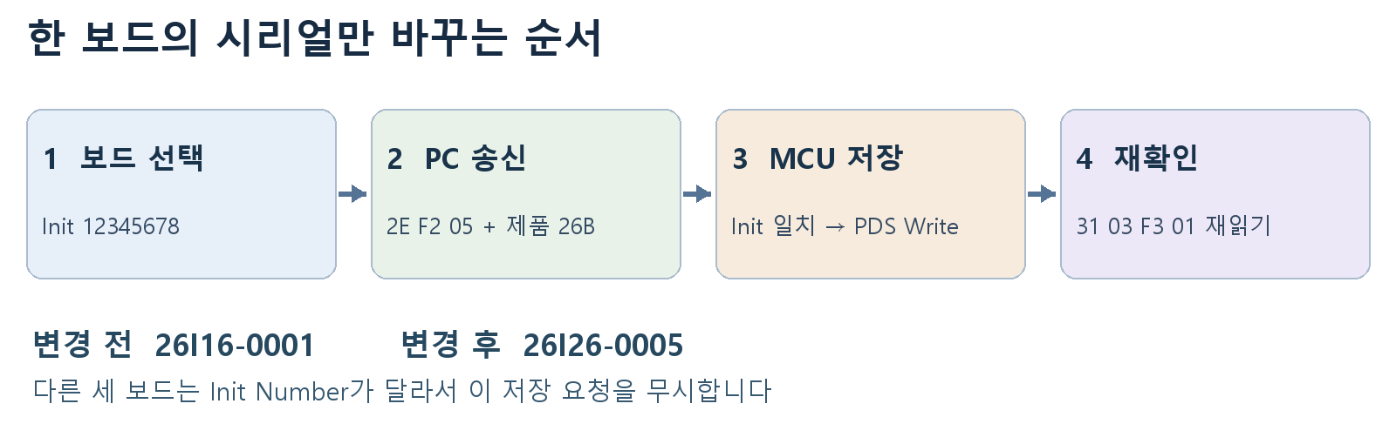
PC 목록에서 Init 12345678 보드를 선택하고 Serial Number만 26I16-0001에서 26I26-0005로 바꾼 예입니다. Chair 0A, Part CJ01-0001, Version 0.0.0.1, Init Number 12345678은 그대로입니다.

PC가 만들어 보낸 UDS 데이터
2E F2 05 뒤에 제품 정보 26바이트를 이어 붙여 총 29바이트를 보냅니다.
구간 | 값 | 뜻
서비스 | 2E | UDS WriteDataByIdentifier
DID | F2 05 | 이 프로젝트의 Init Number 지정 제품 정보 저장
Serial 10B | 32 36 49 32 36 2D 30 30 30 35 | 새 시리얼 26I26-0005
Part 9B | 43 4A 30 31 2D 30 30 30 31 | 기존 품번 CJ01-0001 유지
Version 2B | 00 01 | 0.0.0.1 유지
Chair 1B | 0A | Chair 번호 유지
Init 4B | 12 34 56 78 | 보드 선택키이며 변경 불가

보드는 왜 한 대만 저장하나
네 보드 모두 broadcast NAD 7F 프레임을 받지만, UDS.c에서 마지막 4바이트 Init Number가 자기 gConFig.Init_Number와 같은지 먼저 비교합니다. 맞지 않는 보드는 응답도 저장도 하지 않습니다. 맞는 한 대만 새 값을 ConFig_t에 넣고 PDS_Write로 Data Flash에 기록한 뒤 6E F2 05를 응답합니다.

6 한 보드 저장과 재확인 전체 로그
저장 요청 29바이트는 LIN 0x3C 다섯 프레임으로 나갑니다. 그다음 0x3D 응답을 받고, PC가 같은 Init Number로 다시 읽어 저장 결과를 확인합니다.

A 새 값 저장 요청
M BREAK 55 3C | 7F 10 1D 2E F2 05 32 36 | C4
M BREAK 55 3C | 7F 21 49 32 36 2D 30 30 | 20
M BREAK 55 3C | 7F 22 30 35 43 4A 30 31 | 0A
M BREAK 55 3C | 7F 23 2D 30 30 30 31 00 | 6E
M BREAK 55 3C | 7F 24 01 0A 12 34 56 78 | 3C

B MCU 저장 성공 응답
M BREAK 55 7D → S 7F 03 6E F2 05 FF FF FF | 17
6E는 2E 저장 명령의 성공 응답입니다. 응답에 새 시리얼 전체를 다시 실어 보내지는 않습니다.

C PC가 같은 보드를 다시 Read
M BREAK 55 3C | 7F 10 08 31 03 F3 01 12 | 2D
M BREAK 55 3C | 7F 21 34 56 78 FF FF FF | 5C

D 새 시리얼이 들어간 MCU 응답
M BREAK 55 7D → S 7F 10 1E 71 03 F3 01 32 | B6
M BREAK 55 7D → S 7F 21 36 49 32 36 2D 30 | 1A
M BREAK 55 7D → S 7F 22 30 30 35 43 4A 30 | 0B
M BREAK 55 7D → S 7F 23 31 2D 30 30 30 31 | 3D
M BREAK 55 7D → S 7F 24 00 01 0A 12 34 56 | B4
M BREAK 55 7D → S 7F 25 78 FF FF FF FF FF | E2
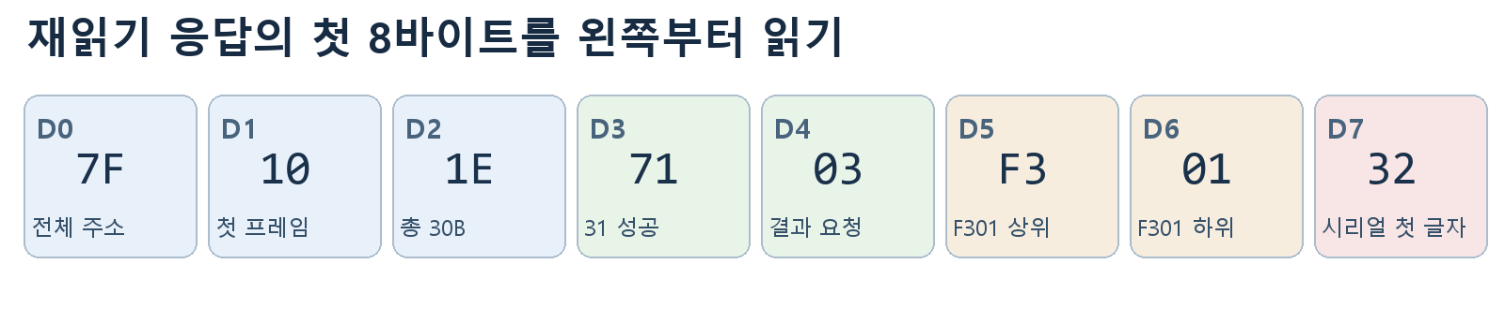
7F는 LIN 방송 주소, 10은 여러 프레임의 첫 번째, 1E는 뒤에 합칠 UDS 응답 길이 30바이트입니다. 71은 RoutineControl 31의 성공 응답입니다. 03은 결과 요청, F3 01은 이 프로젝트의 대상 읽기 번호, 32는 ASCII 문자 ‘2’로 시리얼 번호 첫 글자입니다.
PC가 다시 받은 26바이트 전체가 방금 송신한 26바이트와 같을 때만 저장 완료로 표시합니다. Init Number는 12345678 그대로입니다. 다른 세 보드에는 이 저장 요청에 대한 응답이 없습니다.

7 UDS 요청과 응답이 지나가는 코드
색상 제어의 LINT_HandleLampControl과 달리, UDS는 여러 LIN 프레임을 먼저 한 명령으로 합쳐야 합니다. 아래 순서가 Slave 응답의 정확한 실행 경로입니다.
단계 | 위치 | 값의 변화
1 RX | lin_task.c:332 LINT_RxCallback | 0x3C 프레임을 RX RingBuf에 넣음
2 분기 | lin_task.c:423 LINT_Process | 0x3C를 LINT_HandleDiagnostic로 보냄
3 합치기 | lin_task.c:241 LINT_HandleDiagnostic | 10 1D 첫 프레임과 21~24 후속 프레임을 UDS 29바이트로 합침
4 해석 | UDS.c:193 UDS_HandleBroadcast | 2E F2 05와 Init Number를 확인
5 저장 | UDS.c:266~303 / pds.c PDS_Write | 제품 정보 갱신, Flash 기록, 6E F2 05 응답 생성
6 분할 | lin_task.c:188 LINT_QueueDiagnosticResponse | 응답 UDS 바이트를 LIN 8바이트 프레임으로 바꿔 TX RingBuf에 저장
7 송신 | lin_task.c:352 LINT_TxCallback | PC가 0x3D 헤더를 보낼 때 다음 프레임 Data를 출력
8 PC 조합 | UDSProtocol.cs:172 Decoder.Feed | 응답 프레임의 10/21/22 시퀀스를 합침
9 화면 | FormUDS.cs:475 / 566 ShowProduct | 재읽기 검증 후 제품 정보 표시

표준 형식과 이 프로젝트의 약속
구분 | 값 | 누가 정했나 | 설정 위치
LIN 진단 FID | 3C 요청 / 3D 응답 | LIN 규격 | appConfig.h:57~58; PC UDSProtocol.cs:231~232
분할과 주소 | NAD 7F, PCI 10/21/22... | LIN 전송 규격; 7F 대상 읽기 방식은 프로젝트 구현 | lin_task.c:241 / UDSProtocol.cs:113
UDS 서비스 | 31 Routine, 2E Write, 71/6E 성공 | UDS 서비스 형식 | UDS.h:31 이후 / UDS.c:210, 300
검색 루틴 | F300, 16슬롯, salt | 프로젝트 정의 | UDS.h:25~26 / FormUDS.cs:77~87
선택 읽기 | F301 + Init Number 4B | 프로젝트 정의 | UDS.h:27 / UDS.c:231
제품 저장 DID | F205 | 프로젝트 정의 | UDS.h:20 / UDS.c:266
제품 배열 | Serial10 + Part9 + Version2 + Chair1 + Init4 | 프로젝트 정의 | UDS.c:36~46 / UDSProtocol.cs:35~62

